实验六 二叉树的基本操作

- 实验目的
- 掌握二叉树的基本概念；
- 掌握二叉树的二叉链表的存储结构；
- 掌握二叉树的利用扩展的先序遍历结果进行构造、以及先中后序遍历和层序遍历、二叉树的打印。
- 实验相关知识
- 复习C语言文件读写的相关知识
- 复习课本中第6章关于数的相关知识点；
- 实验内容与要求
- 建立一棵用二叉链表方式存储的二叉树，并利用凹凸法进行二叉树的打印；并对其进行遍历（先序、中序、后序和层序），并竖向打印输出遍历结果。
【设计要求】从键盘输入扩展的先序遍历，并通过补充完整一下函数，实现二叉链表的建立，二叉树的遍历、以及二叉树的竖向打印。
void CreateBiTree(BiTree *bt)
/*扩展的先序遍历结果构造二叉链表，在“bitree.h”文件中，并已经实现*/
void PreOrder(BiTree root) /*先序遍历二叉树*/
void PostOrder(BiTree root) /* 后序遍历二叉树*/
void InOrder(BiTree root) /* 中序遍历二叉树的非递归算法 */
int LayerOrder(BiTree bt) /* 层序遍历二叉树 */
void PrintTree(BiTree bt,int nLayer) /* 按竖向树状打印的二叉树 */
【测试用例】设有以下的二叉树：
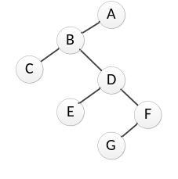则添加空孩子进行扩展之后：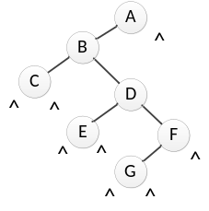
- 输入扩展的先序遍历：ABC^^DE^^ F G^^^^（其中^表示空孩子）
- 输出：
先序遍历：ABCDEFG
中序遍历：CBEDGFA
后序遍历：CEGFDBA
层序遍历：ABCDEFG
打印二叉树：
A
F
G
D
E
B
C

- 程序代码及运行结果
【程序代码】
（把程序代码粘贴在此处）
【运行结果】
（把程序运行结果界面粘贴在此处，注意，不能用已经列举的测试用例且至少有两种的测试用例，提交时把此行删除）
- 实验心得体会
（总结本次实验的经验心得，以及实验过程中出现的问题以及解决方法，提交时把此行删除）

